報表名稱：團體報表
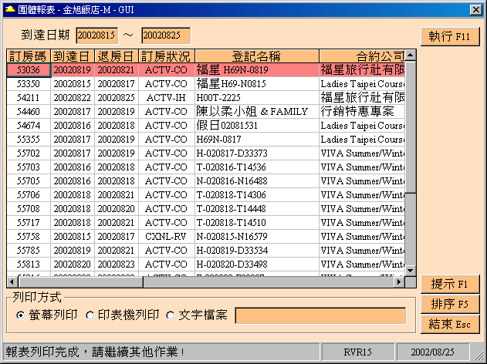
說明：

可依所輸入的到達日期範圍抓出這期間所有的GIT筆數

